
MANUAL DE ORIENTAÇÕES –VALIDAÇÃO DE DOCUMENTOS RELACIONADOS À PLACAS DE VEICULOS.

PORTAL
DE
TERCEIROS
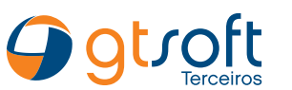

Este manual tem como objetivo a padronização na validação dos documentos.

Equipe GT3 – Consultoria e Assessoria em Gestão Empresarial Ltda

Placas

CONTRATO DE LOCAÇÃO/ALUGUEL

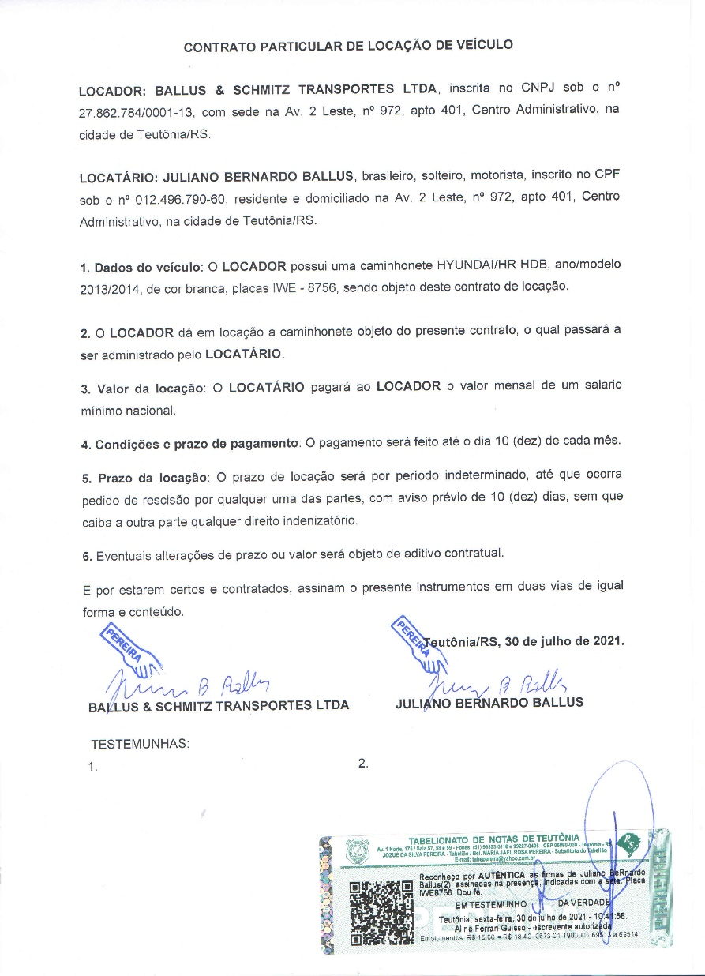

- Nome da empresa locadora deve ser o mesmo que está no CRLV
- Locatário deve ser a mesma empresa que está postando no Portal
- Contrato deve estar sempre assinado
- Periodicidade - única
OBS: Não é necessário estar autenticado no cartório

COMPROVANTE RNTRC – REG. DE TRANSPORTADORES RODOV DE CARGAS

- Nome/CNPJ da empresa
- Placa
- Validade
- Autorização para transporte explícita, conforme circulado em azul
- Deve constar situação ativa
- Periodicidade – informada
- Deve ser consultado o através do Link a regularidade do certificado (https://consultapublica.antt.gov.br/Site/ConsultaRNTRC.aspx)

Obs: somente algumas empresas da Minuano possuem essa solicitação.

APÓLICE DE SEGURO

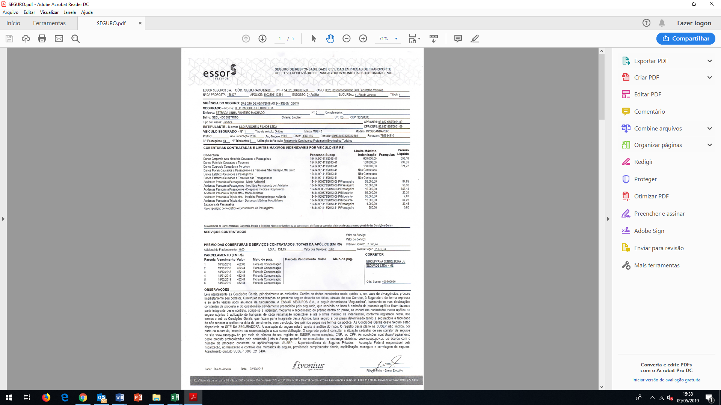

- Verificar CNPJ da empresa e/ou razão social.
- Conferir placa da apólice e a cadastrada
- Verificar a vigência (data emissão e de validade) conferir com o portal.
- Para ônibus - seguro de passageiros – seguro de responsabilidade civil do Transportador Rodoviário dos passageiros em Viagens Municipais e Intermunicipais.
- Deve ser consultado no site da SUSEP se a seguradora da Apólice (ou uma de suas filiais) está cadastrada. Apenas o nome está ok
- Link de consulta
OBs.: não pode ser proposta, deve ser a apólice.

CERTIFICADO VERIFICAÇÃO CRONOTACOGRAFO

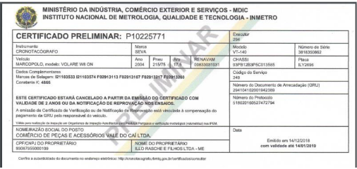
- Verificar CNPJ ou razão social da empresa.
- Conferir placa.
- Verificar a vigência
- Periodicidade informada

504 LAUDO DE INSPEÇÃO TÉCNICA VEICULAR (Ônibus)

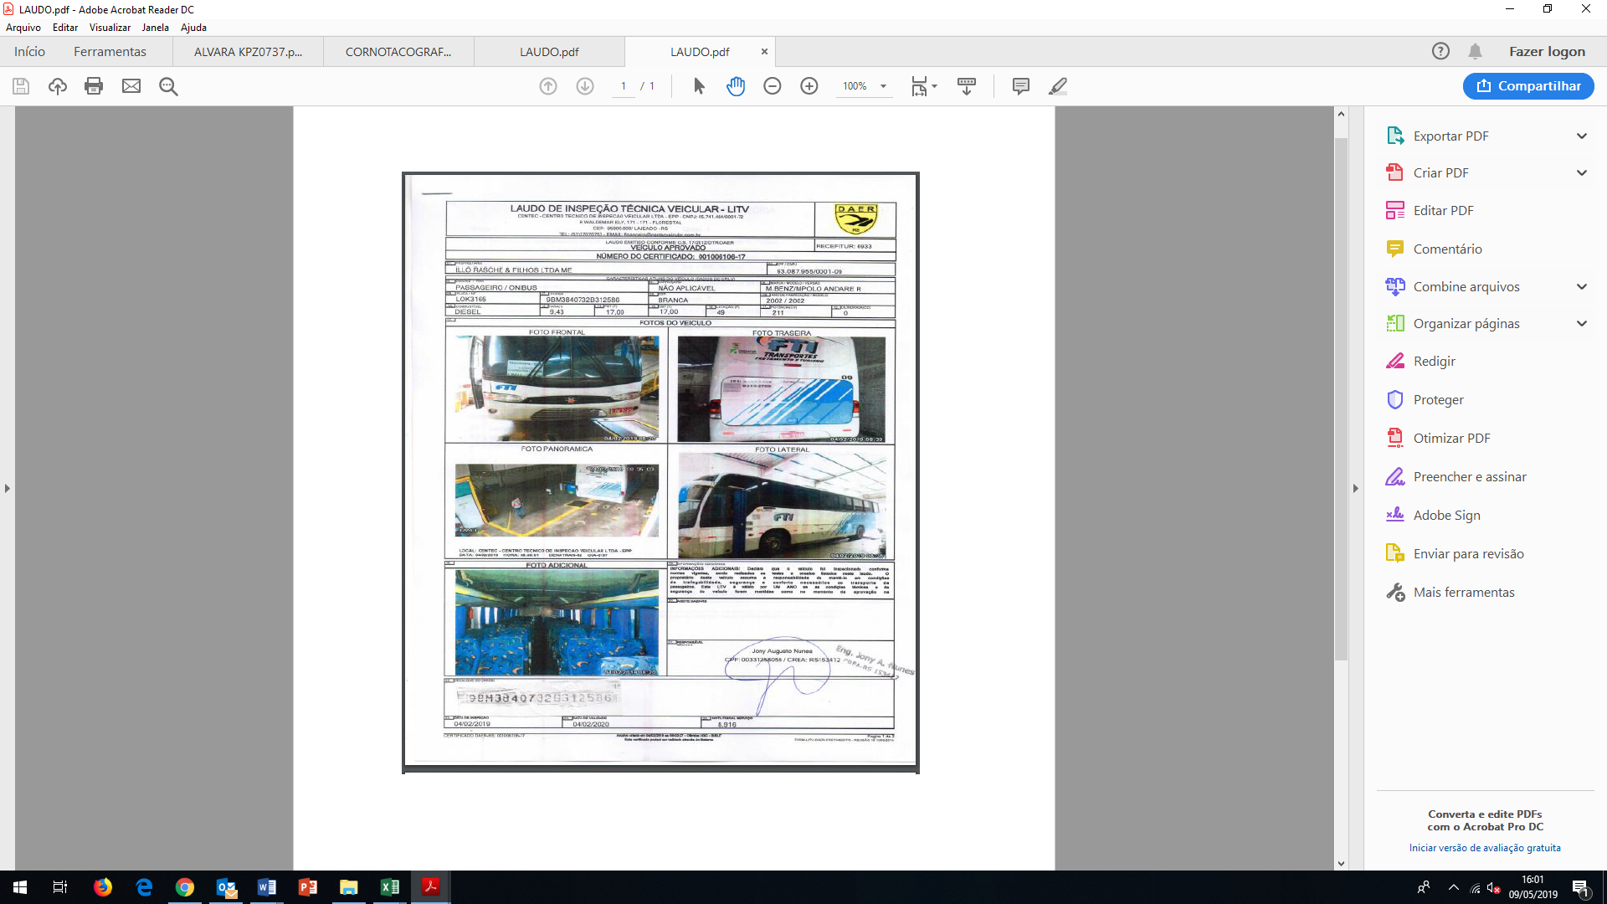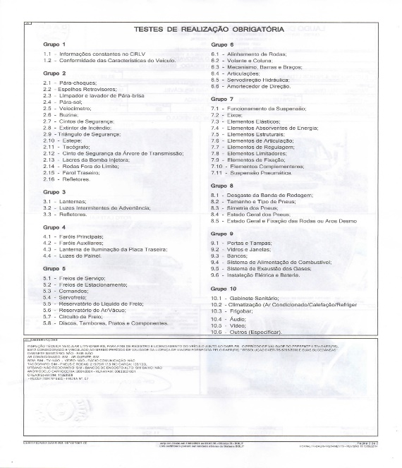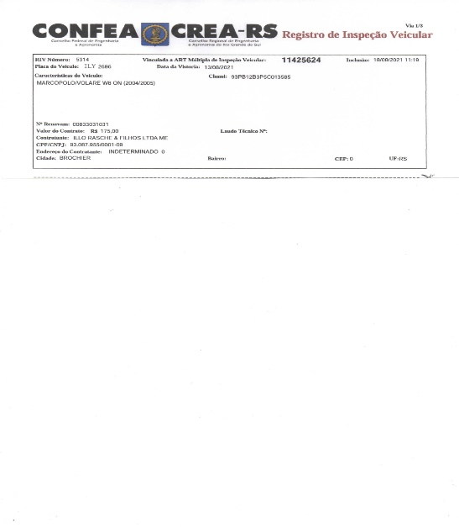
- Verificar CNPJ, razão social e placa.
- Verificar a vigência
- Conferir a página referente aos testes realizados e página do CREA (sem essas páginas, não validar o Laudo).
- Periodicidade – Anual
- É possível dispensar o LITV do veículo que for Zero KM, porém esse veículo deve apresentar o DRNV (Documento de Registro de Veículo Novo), que conforme a resolução 4926/08 deve ser protocolado no DAER. Ex: JAP0J50 da empresa Bergabus

505 CRLV - CERTIFICADO DE REGISTRO E LICENCIAMENTO DE VEICULO
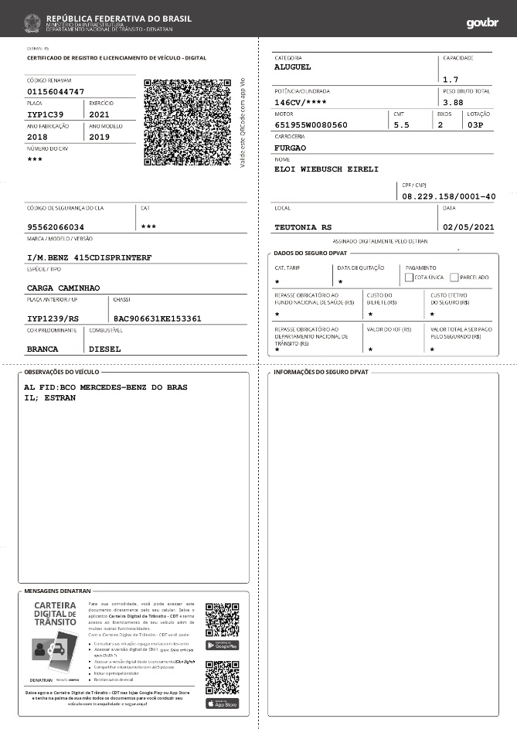

- Verificar CNPJ e/ou razão social da empresa.
- Se o veículo não for de propriedade da empresa, é possível que o nome dela esteja no campo de observações do veículo. Caso não conste em nenhum lugar, é necessário conferir o Contrato de Locação.
Caso não exista, é preciso cobrar a empresa deste documento.
- Conferir placa no portal e no documento.
- VENCIMENTO: a data é diferente conforme o final de cada placa do veículo no RS.
Considerar a data de vencimento conforme tabela abaixo de acordo com o final da placa. A validade no Portal será um ano para frente do que está na tabela. Ex: validade 30/06/23 -> 30/06/24 no sistema.
Obs.: Verificar o estado do Documento, outros estados podem possuir outro vencimento ex. SC/PR/SP, nesse caso consultar o Detran de cada estado.
- PERIODICIDADE INFORMADA – com data base no exercício do ano anterior.

CRLV- 2025/26 – RS – basear vencimento conforme coluna “Prazo”, Linha “Taxa de licenciamento e multas vencidas”
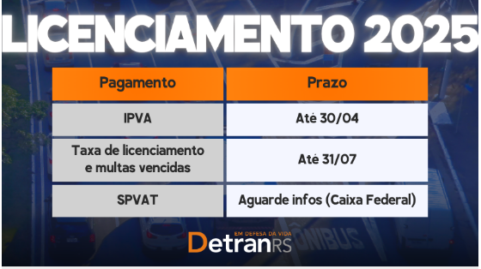

CRVL – 2025/26 - SC

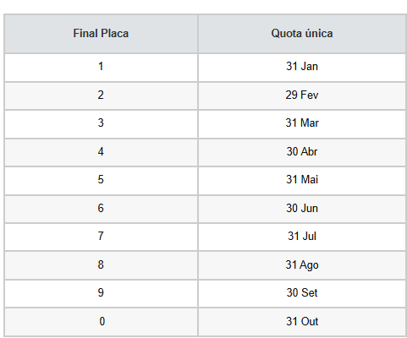

506 ALVARÁ DE VIGILÂNCIA SANITARIA DE VEÍCULO
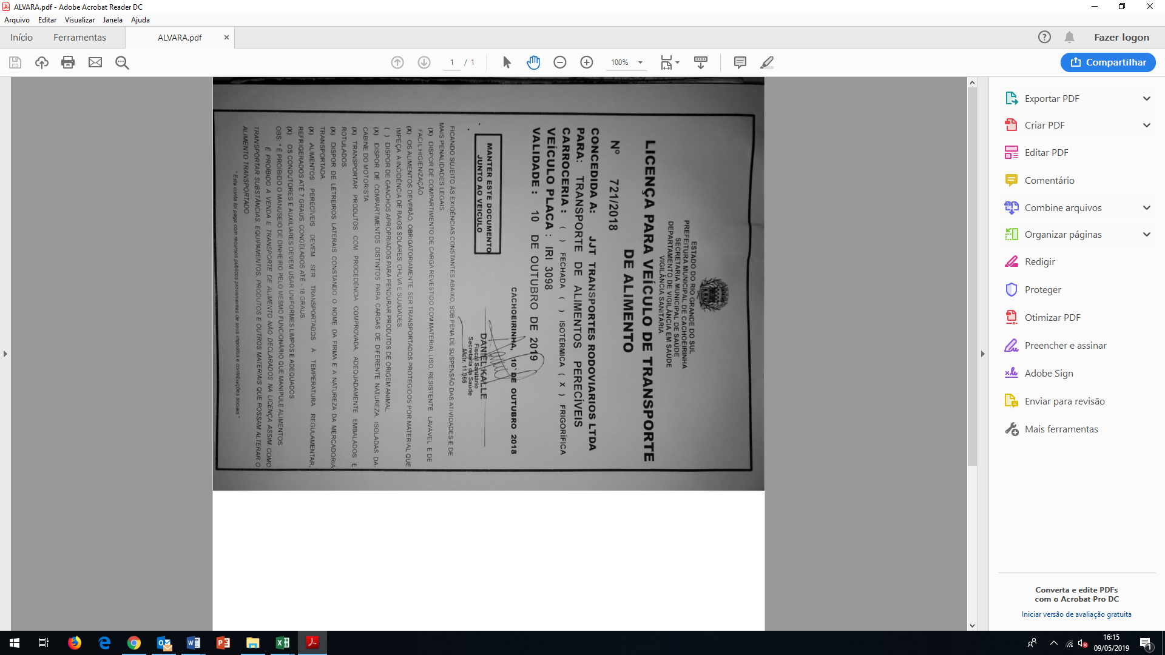

- Verificar CNPJ e /ou razão social da empresa
- Conferir placa.
- Verificar a vigência (emissão e validade)
- Periodicidade Anual

LICENÇA DE FRETAMENTO CONTÍNUO

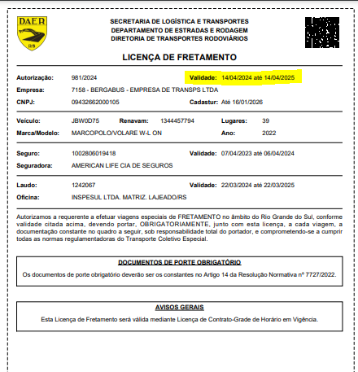

- Nome da empresa
- Placa
- Validade – considerar sempre a data indicada no local onde está grifada a imagem
- Deve estar assinado pelo Daer
- Periodicidade – informada

Obs: não confundir com licença de turismo, pois o modelo é semelhante

CIV – CERTIFICADO DE INSPEÇÃO VEICULAR

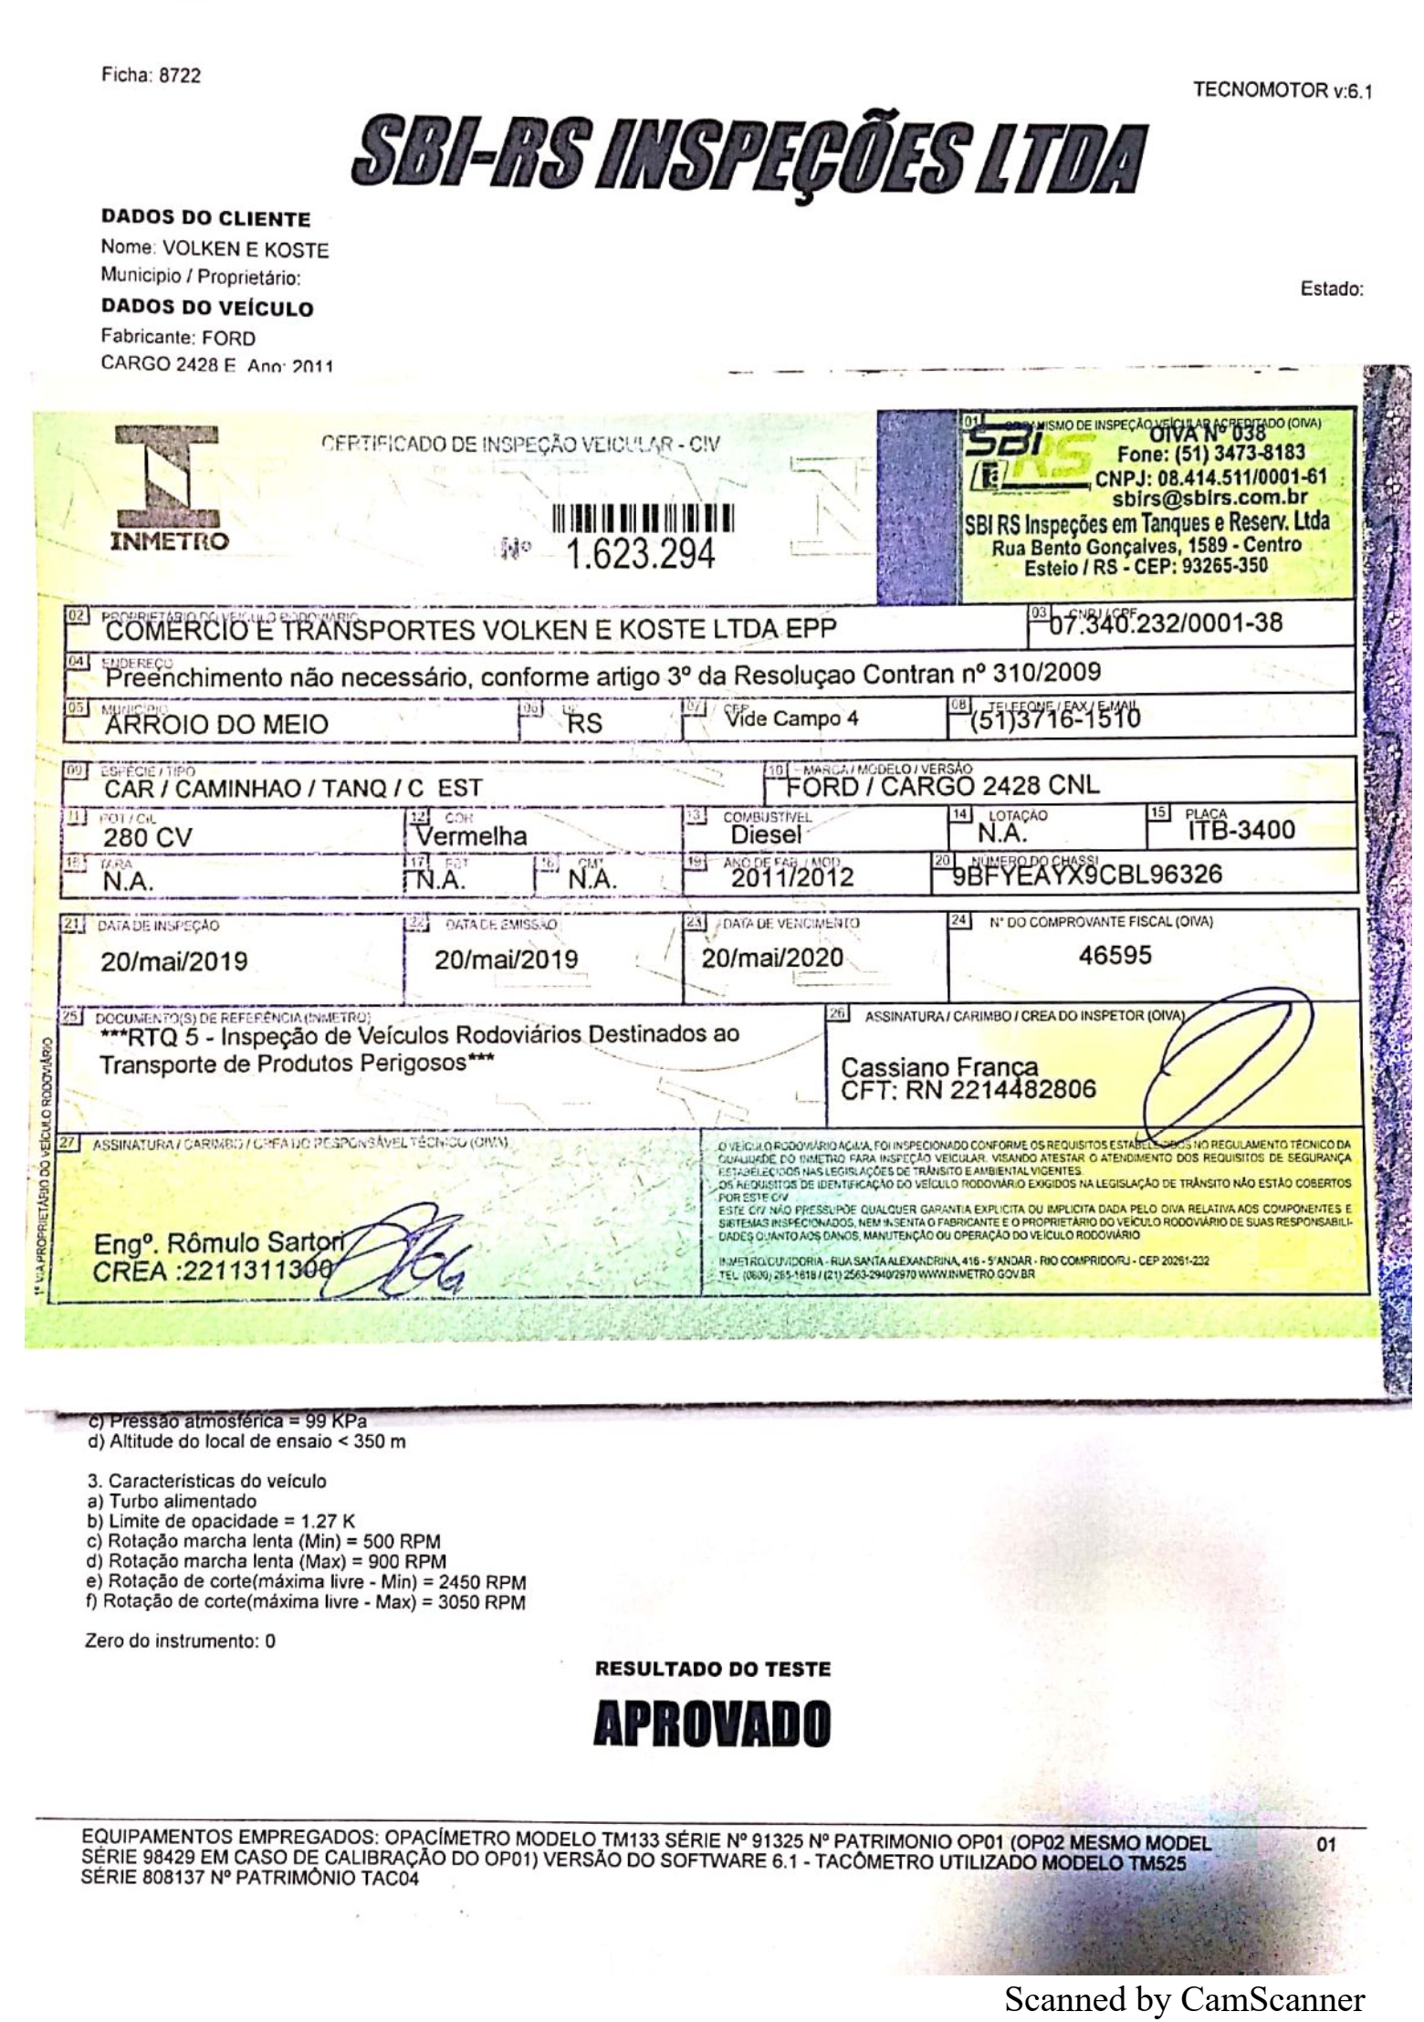

- Inspeção do Inmetro solicitado para veículos - Caminhões ou reboques (tanques) - de transporte de produtos e/ou resíduos perigosos pela ANTT.
- Verificar selo Inmetro
- Verificar CNPJ ou razão social da empresa.
- Conferir Placa
- Conferir datas (emissão e vencimento)
- Conferir Assinatura
- PERIODICIDADE – ANUAL.

CIPP – CERTIFICADO DE INSPEÇÃO PARA TRANSPORTE DE PROD PERIGOSO

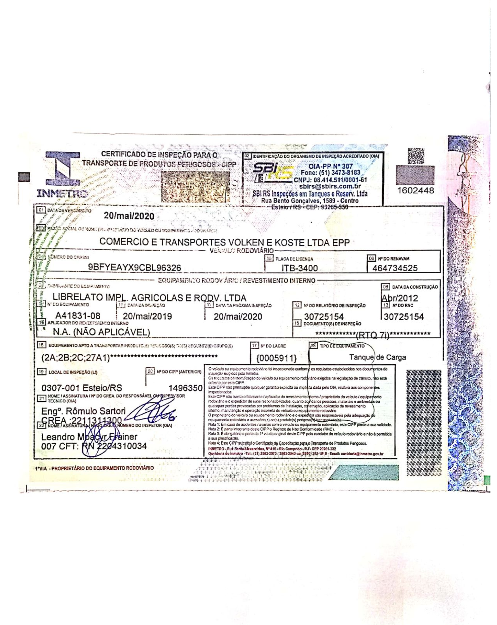

- Inspeção do Inmetro solicitado para veículos – Caminhões com tanque acoplados (caminhões simples) e ou reboques tanques - de transporte de produtos e/ou resíduos perigosos pela ANTT. Não aplicável a caminhão trator (cavalinho), nesse caso excluir.
- Verificar selo Inmetro
- Conferir datas (emissão e vencimento)
- Verificar CNPJ ou razão social da empresa.
- Conferir Placa.
- Conferir tipo do equipamento.
- Conferir Assinaturas
- PERIODICIDADE – ANUAL.

CVV – CERTIFICADO DE VERIFICAÇÃO DE VEÍCULO TANQUE RODOVIÁRIO

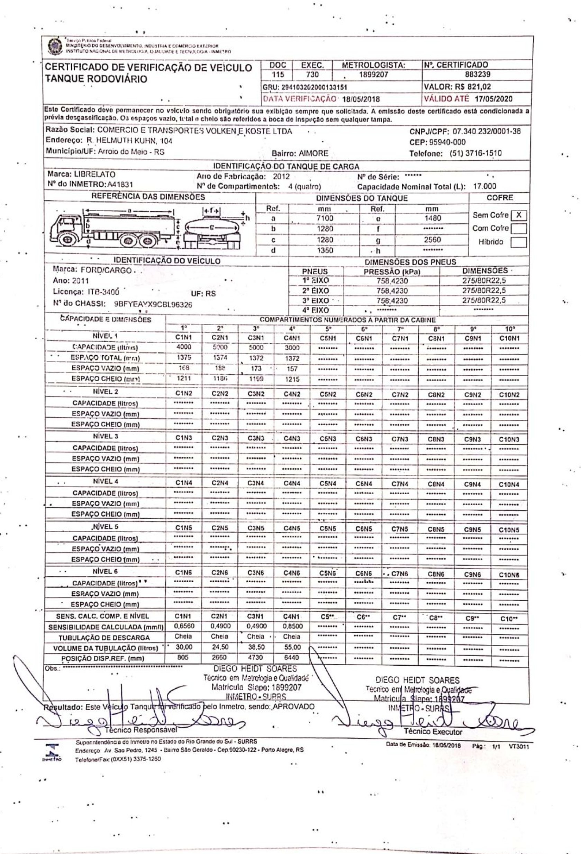

- Inspeção do Inmetro solicitado para veículos – Caminhões com tanque acoplados (caminhões simples) e ou reboques tanques - de transporte de produtos e/ou resíduos perigosos pela ANTT. Não aplicável a caminhão trator (cavalinho), nesse caso excluir.
- Verificar Indicação do Inmetro
- Conferir datas (emissão e vencimento)
- Verificar CNPJ ou razão social da empresa.
- Conferir Placa.
- Conferir Resultado
- Conferir Assinaturas
- PERIODICIDADE – BIENAL.

CHECK LIST VEÍCULOS – MENSAL – (vence todo dia 10)

- A placa do veículo deve ser igual a cadastrada;
- O mês de referência (campo “Rótulos de Linha” do check list a validar) deve ser o anterior ao mês atual (Obs.: A emissão poderá ser no mês atual, mas a referência de verificações sempre será o mês anterior ao atual);
- Nome e Rubrica da pessoa que executou o check list pela empresa.

